Mẫu đơn đề nghị hưởng chính sách học sinh bán trú mới nhất năm 2025
Mẫu đơn đề nghị hưởng chính sách học sinh bán trú hiện nay được quy định tại Nghị định 66/2025/NĐ-CP. Trong bài viết này, Vietjack sẽ gửi đến bạn mẫu đơn đề nghị hưởng chính sách học sinh bán trú mới nhất năm 2025, kèm hướng dẫn chi tiết cách điền thông tin đúng quy định.
1. Đơn đề nghị hưởng chính sách học sinh bán trú là gì?
Mẫu đơn này dùng để đề nghị hưởng chính sách học sinh bán trú dùng cho học sinh tiểu học, trung học cơ sở, trung học phổ thông theo quy định tại Nghị định 66/2025/NĐ-CP. Đơn cần kê khai thông tin cá nhân, lý do đề nghị và cam kết chính xác. Hướng tới việc hỗ trợ học viên trong quá trình học tập.
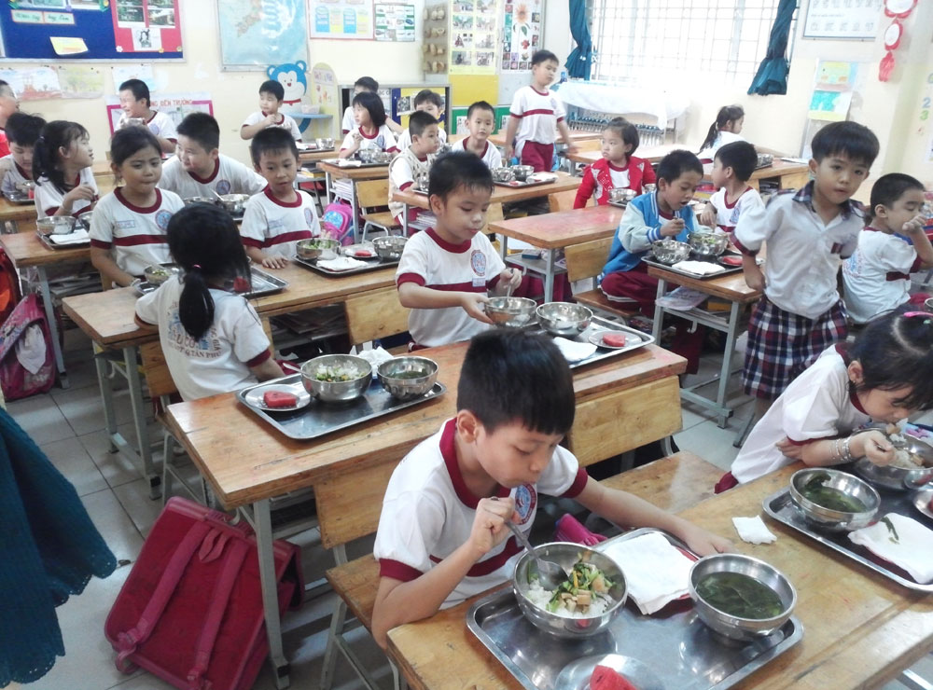
Đơn đề nghị hưởng chính sách học sinh bán trú mới nhất năm 2025. Ảnh: Internet

2. Mẫu đơn đề nghị hưởng chính sách học sinh bán trú mới nhất năm 2025
Mẫu đơn đề nghị hưởng chính sách học sinh bán trú ban hành kèm theo Nghị định 66/2025/NĐ-CP.
CỘNG HÒA XÃ HỘI CHỦ NGHĨA VIỆT NAM
Độc lập - Tự do - Hạnh phúc

ĐƠN ĐỀ NGHỊ HƯỞNG CHÍNH SÁCH HỌC SINH BÁN TRÚ
(Dùng cho học sinh tiểu học, trung học cơ sở, trung học phổ thông)

Kính gửi: Trường .......................................................
Họ và tên cha/mẹ/người giám hộ ......................................................................................
Số định danh cá nhân/căn cước công dân/căn cước/chứng minh nhân dân: ......................
Họ và tên học sinh: ............................................................................................................
Số định danh cá nhân/căn cước công dân/căn cước/: .......................................................
Thuộc hộ nghèo (đánh dấu X vào ô vuông nếu thuộc hộ nghèo).
Năm học ................... ; là học sinh lớp:…..,Trường .........................................................
Vì lý do (chọn 1 trong 2 lý do sau):
- Nhà ở xa trường không thể đến trường và trở về nhà trong ngày (ghi rõ cách nơi học tập bao nhiêu km): .............................................................................................................
- Địa hình giao thông khó khăn:
Nên em phải ở lại trường hoặc khu vực gần trường để học tập.
Vì vậy, em làm đơn này đề nghị các cấp quản lý xem xét cho em được hưởng chính sách học sinh bán trú theo quy định tại Nghị định số.................................../2025/NĐ-CP ngày…......tháng …....... năm 2025 của Chính phủ, gồm:
1. Tiền ăn
2. Tiền nhà ở (đối với trường hợp học sinh phải tự lo chỗ ở)
3. Gạo:
........................., ngày ...... tháng ..... năm ............
Người làm đơn
(Học sinh hoặc cha/mẹ/người giám hộ của học
sinh khai ký, ghi rõ họ tên hoặc điểm chỉ)
Bạn tải mẫu đơn đề nghị hưởng chính sách học sinh bán trú mới nhất năm 2025 TẠI ĐÂY.

3. Điều kiện được hưởng chính sách học sinh bán trú mới nhất 2025
Theo Điều 4 Nghị định 66/2025/NĐ-CP, học sinh bán trú phải đảm bảo một trong các điều kiện sau:
Học sinh tiểu học và học sinh trung học cơ sở đang học tại cơ sở giáo dục phổ thông (hoặc điểm trường) thuộc xã khu vực III, khu vực II, khu vực I, xã có thôn đặc biệt khó khăn vùng đồng bào dân tộc thiểu số và miền núi, các xã đặc biệt khó khăn vùng bãi ngang, ven biển và hải đảo;
Nhà ở xa trường từ 4 km trở lên đối với học sinh tiểu học và từ 7 km trở lên đối với học sinh trung học cơ sở, hoặc địa hình cách trở, giao thông đi lại khó khăn phải qua biển, hồ, sông, suối, qua đèo, núi cao, qua vùng sạt lở đất, đá, thuộc một trong các trường hợp sau:
- Bản thân và bố hoặc mẹ hoặc người giám hộ thường trú tại xã, thôn đặc biệt khó khăn;
- Người dân tộc thiểu số thuộc hộ nghèo theo chuẩn nghèo đa chiều theo quy định của Chính phủ mà bản thân và bố hoặc mẹ hoặc người giám hộ thường trú tại xã khu vực II, khu vực I vùng đồng bào dân tộc thiểu số và miền núi.
Học sinh trung học phổ thông đang học tại cơ sở giáo dục phổ thông, nhà ở xa trường từ 10 km trở lên hoặc địa hình cách trở, giao thông đi lại khó khăn phải qua biển, hồ, sông, suối, qua đèo, núi cao, qua vùng sạt lở đất, đá, thuộc một trong các trường hợp sau:
- Người dân tộc thiểu số mà bản thân và bố hoặc mẹ hoặc người giám hộ thường trú tại xã, thôn đặc biệt khó khăn;
- Người dân tộc Kinh thuộc hộ nghèo theo chuẩn nghèo đa chiều theo quy định của Chính phủ mà bản thân và bố hoặc mẹ hoặc người giám hộ thường trú tại xã, thôn đặc biệt khó khăn;
Người dân tộc thiểu số thuộc hộ nghèo theo chuẩn nghèo đa chiều theo quy định của Chính phủ mà bản thân và bố hoặc mẹ hoặc người giám hộ thường trú tại xã khu vực II, khu vực I vùng đồng bào dân tộc thiểu số và miền núi.
Trên đây là mẫu đơn đề nghị hưởng chính sách học sinh bán trú mới nhất 2025. Mong rằng những chia sẻ này sẽ hữu ích cho bạn trong công việc. Hãy theo dõi Vietjack để không bỏ lỡ các cập nhật quan trọng về giáo dục và các mẫu văn bản hữu ích khác trong tương lai!

